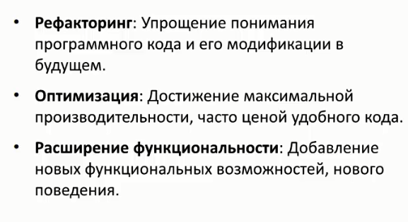

Плохие запахи кода

Дублирование кода

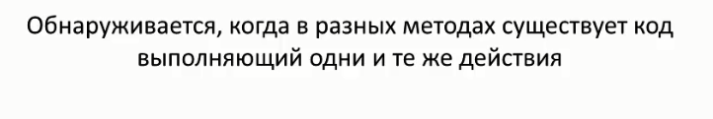

Длинный метод

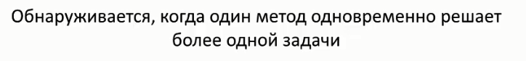

Большой класс

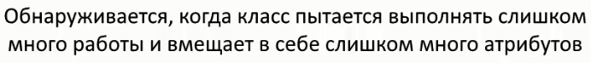

Длинный список параметров

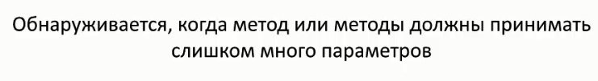

Стрельба дробью, желательно чтобы связь между классами была один к одному!

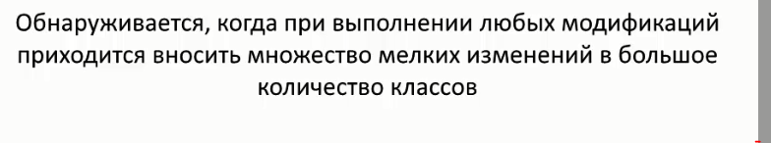

Завистливые функции

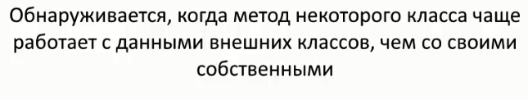

Группы данных

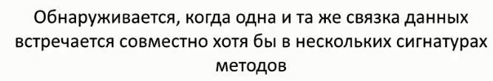

Группы switch

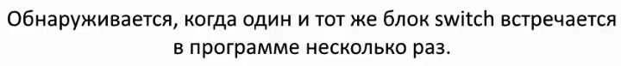

Параллельные иерархии классов

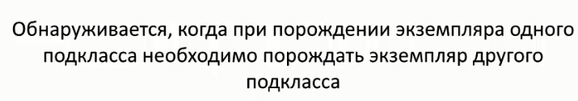

Временное поле

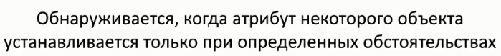

Метод очень большой, его необходимо разбить на несколько методов

1 выделить в отдельный метод оператор switch, определить принимающие параметры, но при этом оператор будет больше интересоваться другим классом а не классом в теле которого он находится ПЕРЕНОСИМ ЕГО В ДРУГОЙ КЛАСС

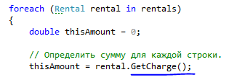

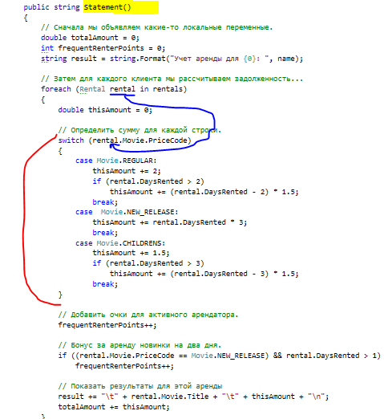

Теперь проблема много локальных переменных

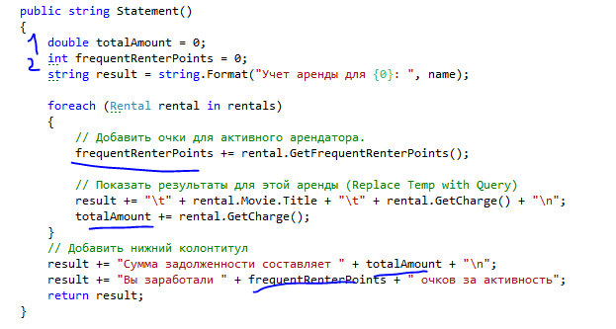

Нужно выделить их в отдельные методы

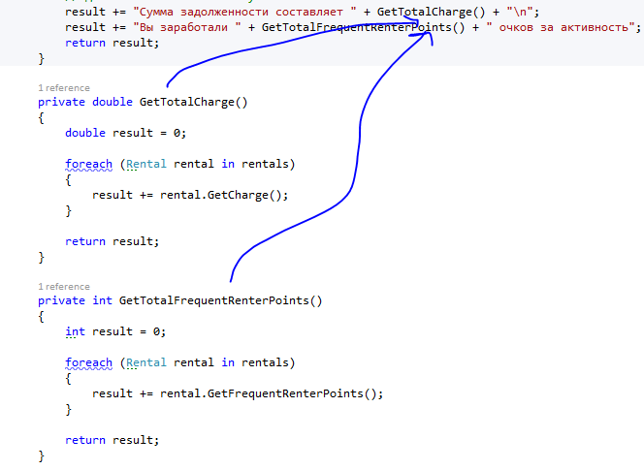

В классе рендел switch (его нужно перенести в класс муви в связи с тем что при добавлении новых жанров необходимо будет изменять switch в ином классе (стрельба дробью один ко многим зависимость) ) переносим в муви так как он больше интересуется его параметрами а так же перенесем методы расчета

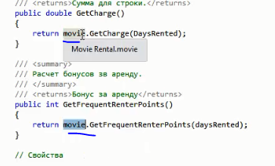

Теперь оператор switch нужно разбить на классы (применить паттерн состояние)

Поле прайс выделить в класс

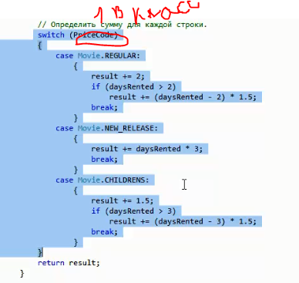

Создаем абстрактный класс Price и от него наследуем три класса

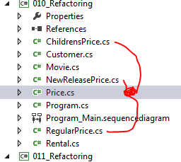

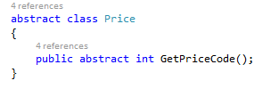

И каждый класс теперь возвращает перечислитель

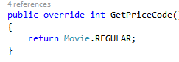

Теперь инициализируем Price

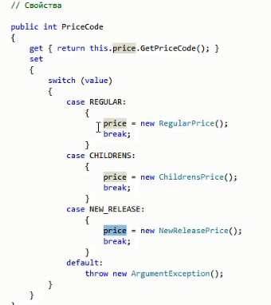

И теперь мы применяем полиморфизм

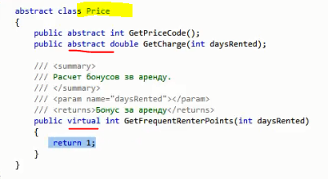

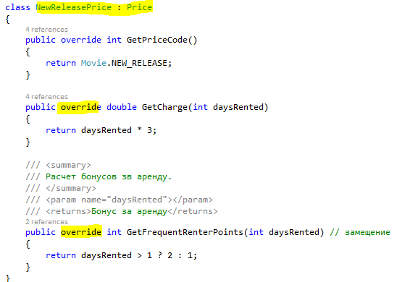

И теперь вызываем полиморфизмом метод

